万州区妇幼保健院
研究生
学 科 | 名额 | 备注
临床医学妇科、产科方向 | 3 | 公招考核进全额编制安置费面议
临床医学儿科方向 | 2
医学影像 | 1
护理学 | 1
本科生
学 科 | 名额 | 备注
临床医学 | 13 | 公招考试进全额编制
儿科学 | 2
麻醉学 | 2
医学影像 | 4
医学检验 | 2
药学 | 1
护理学 | 2
病理学 | 2
卫生事业管理 | 1

妇产科医师 | 5 | 全日制硕士研究生及以上学历（医学硕士） | 妇产科学 | 执业医师 | 包括内分泌方向、生殖健康方向
儿科医师 | 2 | 全日制硕士研究生及以上学历（医学硕士） | 儿科学 | 执业医师
妇产科、儿科 | 2 | 全日制硕士研究生及以上学历（医学硕士） | 临床医学 | 执业医师
妇幼信息 | 1 | 全日制硕士研究生及以上学历（医学硕士） | 流行病与卫生统计学、公共卫生
儿保医师 | 2 | 全日制硕士研究生及以上学历（医学硕士） | 儿少卫生与妇幼保健学
中医医师 | 2 | 全日制硕士研究生及以上学历（医学硕士） | 针灸推拿学 | 执业医师
麻醉医师 | 1 | 全日制硕士研究生及以上学历（医学硕士） | 麻醉学 | 执业医师
中医妇科医师 | 1 | 全日制硕士研究生及以上学历（医学硕士） | 中医妇科学 | 执业医师
中医儿科医师 | 1 | 全日制硕士研究生及以上学历（医学硕士） | 中医儿科学 | 执业医师

重庆市永川区妇幼保健院
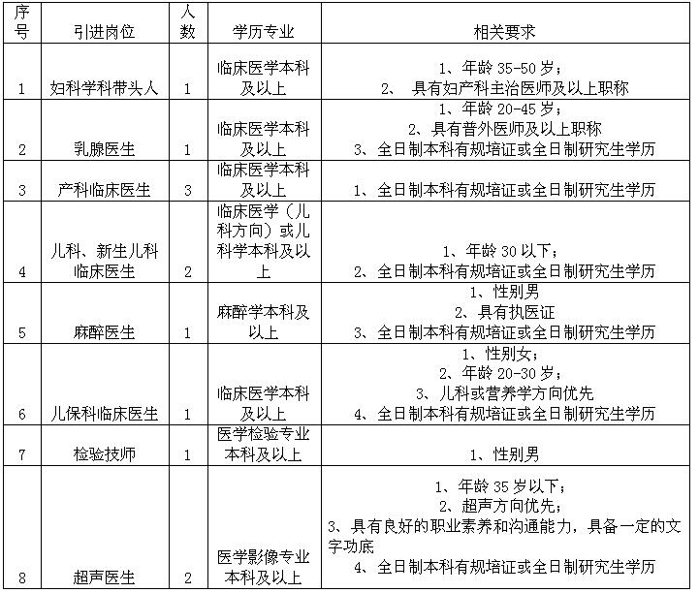

渝北区妇幼保健院

重庆市合川区妇幼保健院
 | 聘用岗位 |  |  | 聘用人数
 |  |  |  |  |  |  | 起点学历 |  |  | 专业 |  |  | 其他
 | 公卫医生 |  |  | 1人 |  |  | 全日制研究生及以上 |  |  | 公共卫生与预防医学类 |  |  | /
 | 临床医学 |  |  | 3人 |  |  | 全日制本科及以上 |  |  | 外科学 |  |  | 小儿外科、乳腺外科方向
 | 中医 |  |  | 1人 |  |  | 全日制本科及以上 |  |  | 中医学 |  |  | /
 | 临床医学（妇产科医生） |  |  | 6人 |  |  | 全日制本科及以上 |  |  | 临床医学 |  |  | 2018年底取得医师规培证或具有医师资格证
 | 临床医学  （儿科医生） |  |  | 5人 |  |  | 全日制本科及以上 |  |  | 儿科医学 |  |  | 具有规培证及医师资格证
临床医学 |  |  | 1人 |  |  | 全日制本科及以上 |  |  | 耳鼻咽喉科学 |  |  | 具有医师资格证优先
临床医学 |  |  | 2人 |  |  | 全日制本科及以上 |  |  | 眼视光医学 |  |  | 具有医师资格证优先
口腔医学类 |  |  | 2人 |  |  | 全日制本科及以上 |  |  | 口腔医学 |  |  | 具有医师资格证优先
康复医生 |  |  | 1人 |  |  | 全日制本科及以上 |  |  | 康复医学与理疗学 |  |  | 具有医师资格证优先
药学 |  |  | 3人 |  |  | 全日制本科及以上 |  |  | 药学专业 |  |  | 男性
药学 |  | 2人 |  |  | 全日制本科及以上 |  |  | 中药学专业 |  |  | 男性
检验 |  | 1人 |  |  | 全日制本科及以上 |  |  | 医学检验 |  |  | 男性
麻醉 |  | 2人 |  |  | 全日制本科及以上 |  |  | 麻醉学 |  |  | 男性优先、取得规培证或医师资格证优先
影像 |  | 1人 |  |  | 全日制本科及以上 |  |  | 医学影像学（超声） |  |  | 男性
营养师 |  | 1人 |  |  | 全日制本科及以上 |  |  | 营养学 |  |  | 具有营养师资格证

重庆市江津区妇幼保健院

岗位名称 | 招聘条件 |  |  |  |  | 招聘名额
 | 学历要求 | 专业 | 性别 | 年龄 | 其他条件
产科岗 | 本科 | 临床医学 | 不限 | 35周岁及以下 | 符合岗位需要的身体条件 | 不限
妇科岗 | 本科 | 临床医学
儿科岗 | 本科 | 临床医学、临床医学儿科方向、儿科医学
儿童康复岗 | 本科 | 康复治疗学
口腔科岗 | 本科 | 口腔医学、口腔医学技术
眼科岗 | 本科 | 眼视光医学
耳鼻咽喉科岗 | 本科 | 临床医学
病理岗 | 本科 | 临床医学
超声岗 | 本科 | 医学影像学
放射岗 | 本科 | 医学影像技术、放射医学
麻醉岗 | 本科 | 麻醉学
检验岗 | 本科 | 医学检验,医学实验技术
药学岗 | 本科 | 临床药学

丰都县妇幼保健院
口腔医学：1名；麻醉学：1名；临床医学：3名；医学检验：2名；针灸推拿：3名；中医学：1名；会计与审计1名。

重庆市城口县妇幼保健院
岗位名称 | 招聘名额 | 学 历 | 专业 | 性别
妇产科 | 5 | 全日制普通高校本科及以上学历 | 临床医学类 | 女
儿科 | 5 | 全日制普通高校本科及以上学历 | 临床医学类 | 不限
超声影像科 | 3 | 全日制普通高校本科及以上学历 | 临床医学类 | 不限
麻醉科 | 3 | 全日制普通高校本科及以上学历 | 临床医学类 | 不限
公卫科 | 1 | 全日制普通高校本科及以上学历 | 临床医学类 | 不限
儿保科 | 1 | 全日制普通高校本科及以上学历 | 临床医学类 | 不限
中医科 | 1 | 全日制普通高校本科及以上学历 | 临床医学类 | 不限
眼科 | 1 | 全日制普通高校本科及以上学历 | 临床医学类 | 不限
口腔科 | 1 | 全日制普通高校本科及以上学历 | 临床医学类 | 不限
心理科 | 1 | 全日制普通高校本科及以上学历 | 临床医学类 | 不限

